МИНИСТЕРСТВО СЕЛЬСКОГО ХОЗЯЙСТВА
РОССИЙСКОЙ ФЕДЕРАЦИИ

Департамент научно-технологической политики и образования

Федеральное государственное учреждение

СЕВЕРО-КАВКАЗСКАЯ ГОСУДАРСТВЕННАЯ ЗОНАЛЬНАЯ
МАШИНОИСПЫТАТЕЛЬНАЯ СТАНЦИЯ

Протокол испытаний
№ 11-55-09 (1010011)

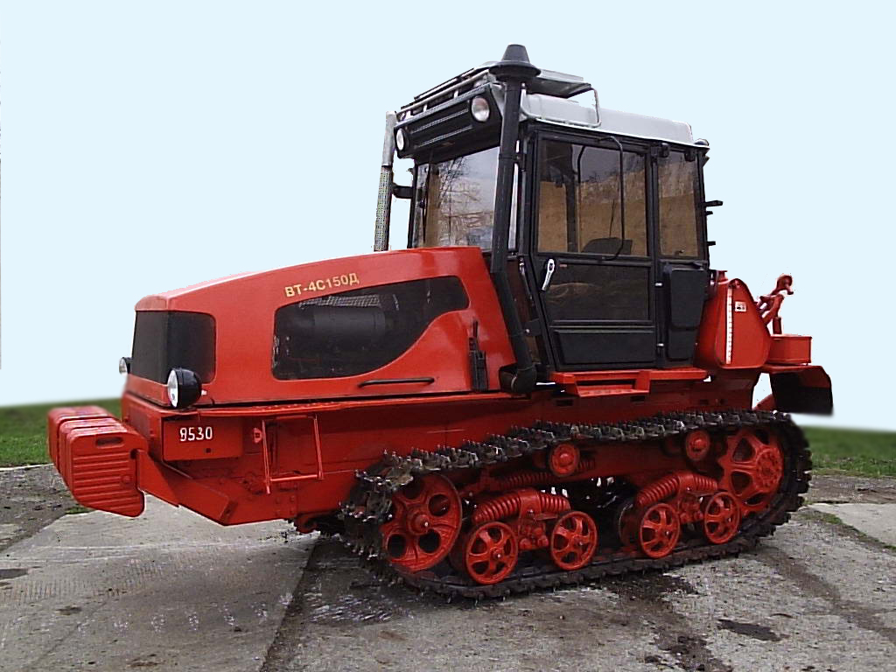

ТРАКТОР ГУСЕНИЧНЫЙ СЕЛЬСКОХОЗЯЙСТВЕННОГО
НАЗНАЧЕНИЯ ВТ-4С150Д

Изготовитель (разработчик) | Адрес
ОАО «Тракторная компания «ВгТЗ» | 400006, г. Волгоград,  ул. Дзержинского, 1  факс (8442) 74-60-25

Результаты испытаний (краткие)
Трактор гусеничный сельскохозяйственного назначения ВТ-4С150Д
Назначение | Предназначен для выполнения основных сельскохозяйственных работ на равнинах и склонах крутизной до 10^{о} на скоростях 5,25…15,41 км/ч с навесными, полунавесными и прицепными, в том числе гидрофицированными, а также комбинированными машинами и орудиями с активными рабочими органами: пахота на глубину до  40 см, безотвальное рыхление, плантажная вспашка, внесение удобрений, предпосевная обработка почвы, снегозадержание и закрытие влаги, боронование, посев сельхозкультур, культивация, лущение стерни, дискование почв, уборка урожая, а также для выполнения транспортных, легких дорожно-строительных и мелиоративных работ
Качество работы:
- эксплуатационная мощность двигателя, кВт  - частота вращения коленчатого вала двигателя при эксплуатационной мощности, мин⁻¹  - удельный расход топлива при эксплуатационной мощности, г/кВт·ч  - коэффициент запаса крутящего момента двигателя, %  - номинальное тяговое усилие (на стерне), кН  - скорость движения при номинальном тяговом усилии, км/ч  - удельный расход топлива на тяговую мощность, г/кВт·ч |  | 115,3…119,6  1914…2006  230…236  30,2…33,3  42,67  8,0  274
Производительность, га/ч |  | 1,64…12,02
Условия эксплуатации:
Агрегатирование |  | Трактор агрегатируется со всеми гидрофицированными и не гидрофицированными, серийно выпускными сельскохозяйственными машинами и орудиями, предназначенными для работы в агрегате с тракторами класса 3; 4
Трудоемкость ежесменного ТО, чел.-ч |  | 0,24
Эксплуатационная надежность |  | Хорошая
Удобство управления |  | Удобно
Безопасность выполнения работ |  | Обеспечена

Описание конструкции трактора
Трактор ВТ-4С150Д разработан на базе трактора ВТ-150Д с двигателем Д-442ВСИ-3 мощностью 114^{+2,2}_{-4,4}, кВт.
Дизель Д-442ВСИ-3 четырёхцилиндровый, четырёхтактный, рядный, с непосредственным впрыском топлива, с 2 клапанными индивидуальными головками цилиндров, с газотурбинным наддувом и охлаждением наддувочного воздуха, с электростартерным пуском и системой электрофакельного подогрева.
Трансмиссия - механическая, включает главную муфту сцепления, передачу карданную, коробку передач, задний мост, передачи конечные.
Главная муфта сцепления - фрикционная сухая, двухдисковая постоянно-замкнутого типа, управляемая педалью.
Коробка передач - механическая четырёхходовая, четырёхвальная, пятиступенчатая, с шестернями постоянного зацепления на передачах переднего хода, с блокировкой механизма переключения передач.
В коробке передач предусмотрена блокировка, препятствующая пуску дизеля при включённой передаче в коробке передач, и блокировка, препятствующая включению передач при включенной муфте сцепления.
Задний мост состоит из главной передачи, планетарного механизма поворота и дисковых остановочных тормозов.
Главная передача – коническая зубчатая пара.
Планетарный механизм поворота – два одноступенчатых планетарных редуктора.
Дисковые остановочные тормоза – с металлокерамическими колодками, приклепанными к нажимным дискам.
Конечные передачи расположены по обеим сторонам заднего моста и состоят из пары цилиндрических шестерен и ведущих колес.
Вал отбора мощности - двухскоростной, частично независимый, со сменным хвостовиком. Выходной хвостовик имеет две скорости вращения –
540 и 1000 мин⁻¹.
Система смазки трансмиссии – комбинированная (принудительная и разбрызгиванием).
Управление движением трактора осуществляется двумя рычагами поворота, педалью муфты сцепления и педалью остановочных тормозов, воздействующих через пневноусилители следящего типа.
Рама трактора – сварная, из двух параллельных лонжеронов, соединенных поперечными связями, предназначена для крепления на ней всех частей трактора.
Ходовая система состоит из четырех балансирных кареток подвески, двух направляющих колес с гидравлическими механизмами для натяжения гусениц и пружинными амортизаторами, четырех поддерживающих роликов и двух гусеничных цепей. Гусеницы состоят из звеньев шириной 470 мм, соединенных металлическими пальцами диаметром 25 мм.
Трактор оборудован раздельно-агрегатной гидравлической системой, задним навесным устройством (ЗНУ) и прицепным устройством, позволяющими трактористу управлять из кабины работой гидрофицированных навесных, полунавесных или прицепных машин и орудий, агрегатируемых с трактором. Номинальное рабочее давление жидкости в системе -
18…20 МПа.
Электрооборудование постоянного тока с номинальным напряжением 12 В выполнено по однопроводной схеме.
Пневматическая система трактора предназначена для снижения усилий на органах управления поворотом, тормозами и муфтой сцепления.
Кабина трактора каркасного типа, двухдверная, шумо -, тепло - и виброизолированная, имеет воздухоохладитель, отопитель и подрессоренное сиденье водителя
Техническая характеристика
Показатели | Численные значения
Габаритные размеры трактора, мм:  - длина с навесной системой в транспортном положении с балластными грузами  - ширина наибольшая  - высота наибольшая | 5350  1855  3050
Масса трактора, кг:  - эксплуатационная с комплектом балластных грузов (780 кг)  - эксплуатационная без балластных грузов и кронштейна | 8368  7573
Диапазон скоростей движения трактора, км/ч:  - переднего хода | 6,64…15,41
Вместимость топливного бака, л | 313

Результаты испытаний
Качество работы | - эксплуатационная мощность – 115,3…  119,6 кВт;  - частота вращения коленчатого вала двигателя при эксплуатационной мощности – 1914…2006 мин⁻¹;  - удельный расход топлива при эксплуатационной мощности -230…236 г/кВт·ч;  - коэффициент запаса крутящего момента двигателя – 30,2 %…33,3 %;  - номинальное тяговое усилие на стерне –  42,67 кН;  - скорость движения при номинальном тяговом усилии – 8,0 км/ч;  - удельный расход топлива на тяговую мощность  - 274 г/кВт·ч
Производительность  в час основного времени | - на вспашке стерни озимой пшеницы на глубину 25…27 см в агрегате с ПЛН-5-35-до 1,64 га/ч;  - на посеве озимой пшеницы в агрегате с  СП-11+3СЗП-3,6Б – до 12,98 га/ч;  - на предпосевной культивации пара в агрегате с  СП-11+2КПС-4,0+8БЗСС-1,0 - до 7,8 га/ч
Безопасность движения | Трактор приспособлен для передвижения по грунтовым полевым дорогам в агрегате с навесными, прицепными, полунавесным сельскохозяйственными машинами и орудиями
Техническое обслуживание | Инструкция по эксплуатации трактора в доходчивой форме и достаточном объеме освещает вопросы правил эксплуатации и технического обслуживания.  Трудоемкость ЕТО-0,24 чел.-ч.  Выполнение операций технического обслуживания затруднений не вызывало

Заключение по результатам испытаний
Испытанный образец трактора ВТ-4С150Д не полностью соответствует отдельным требованиям НД по показателям безопасности.
Рекомендация – изготовить опытную партию тракторов ВТ-4С150Д, устранив выявленные в процессе испытаний недостатки, и представить на квалификационные испытания
Испытания проведены: | ФГУ «Северо-Кавказская МИС»  347740, Ростовская область, г. Зерноград,  ул. Ленина 32
Испытания провел: | Ересько В.И.
Источник информации: | Протокол испытаний № 11-55-09 (1010011)  от 18 декабря 2009 года

